Міністерство освіти і науки України

Національний університет «Львівська політехніка»

Кафедра систем штучного інтелекту



**Звіт**

**про виконання лабораторних та практичних робіт блоку № 5**

На тему: «Файли. Системи числення. Бінарні Файли. Символи і Рядкові Змінні та Текстові Файли. Стандартна бібліотека та деталі/методи роботи з файлами. Створення й використання бібліотек.»

***з дисципліни:*** «Мови та парадигми програмування»

до:

ВНС Лабораторної Роботи № 6

ВНС Лабораторної Роботи № 8

ВНС Лабораторної Роботи № 9

Алготестер Лабораторної Роботи №4

Алготестер Лабораторної Роботи №6

Практичних Робіт №5

***Виконав:***

студент групи ШІ-11

Кучерявий Марко Юрійович

# **Тема роботи:**

Файли. Системи числення. Бінарні Файли. Символи і Рядкові Змінні та Текстові Файли. Стандартна бібліотека та деталі/методи роботи з файлами. Створення й використання бібліотек

# **Мета роботи:**

Навчитися працювати з символьними і рядковими змінними, такими як char і string. Здобуті знання закріпити, виконавши лабораторну з ВНС. Також навчитися працювати з бінарними файлами, опрацювати функції створення, зчитування і редагування файлів. По цьому написати дві лабораторні з ВНС і практичну роботу. Також зробити дві задачі з платформи Algotester.

# **Теоретичні відомості:**

1. Теоретичні відомості з переліком важливих тем:

* Тема №1: бінарні файли в C++, бібліотека fstream
* Тема №2: змінні char і string в С++

1. Індивідуальний план опрацювання теорії:

* Тема №1: бінарні файли в C++, бібліотека fstream.
  + Джерела Інформації
    - <https://learn.microsoft.com/en-us/cpp/standard-library/fstream?view=msvc-170>
  + Що опрацьовано:
    - Ознайомився з основними методами створення файлів, їх зчитування і запис в них.
  + Статус: Ознайомлений
  + Початок опрацювання теми: 01.12.2023
  + Звершення опрацювання теми: 06.12.2023
* Тема №2: змінні char і string в С++
  + Джерела Інформації
    - <https://www.programiz.com/cpp-programming/strings>
    - <https://www.programiz.com/cpp-programming/char-type>
  + Що опрацьовано:
    - Ознайомився зі змінними char і string в С++, освоїв основні методи роботи з ними
  + Статус: Ознайомлений
  + Початок опрацювання теми: 01.12.2023
  + Звершення опрацювання теми: 04.12.2023

# **Виконання роботи:**

## **1. Опрацювання завдання та вимог до програм та середовища:**

Завдання №1 VNS Lab 6 - Task 1-N

* Варіант завдання 10
* Дана стрічка, її треба змінити так, щоб спочатку стояли слова, в яких є лише цифри, потім слова, в яких є лише букви, а потім всі решта слова.

Завдання №2 VNS Lab 8 - Task 1-N

* Варіант завдання 10
* Потрібно наповнити файл сданими з структури, а потім видалити якусь одну стрічку.

Завдання №3 VNS Lab 9 - Task 1-N

* Варіант завдання 10
* Потрібно взяти текст з одного файлу і перекопіювати в інший, але крім тих слів, що починаються на якусь конкретну букву. Після цього знайти найкоротше слово в новому файлі.

Завдання №4 Algotester Lab 4.1

* Варіант завдання 3.
* Вам дано масив, який складається з N додатніх цілих чисел. Ваше завдання - розділити його на три частини, по остачі від ділення на 3, по зростанню остачі (тобто спочатку йдуть числа, у яких остача 0, далі числа з остачею 1 і тоді нарешті числа з остачею 2). Далі необхідно ті елементи, остача від ділення на 3 яких парна посортувати по зростанню, а ті, у яких остача 1 - по спаданню. Після цього видаліть усі дублікати з масиву. Виведіть результуючий масив.

Завдання №5 Algotester Lab 4.2

* Варіант завдання 3
* Те саме що завдання 5, інший спосіб.

Завдання №6 Algotester Lab 6

* Варіант завдання 3
* У Клінта в черговий раз виключилось світло і йому немає чим зайнятися. Так як навіть це не заставить його подивитися збережені відео про програмування на ютубі - він вирішив придумати свою гру на основі судоку. Гра виглядає так: Є поле розміром N×N, в якому частина клітинок заповнена цифрами, а частина клітинок пусті (позначаються нулем). Також у нього є Q пар координат X та Y. Завданням гри є написати до кожної координати скільки чисел туди можна вписати (якщо вона пуста) і які це числа (обов’язково в посортовані по зростанню!). В клітинку можна вписати лише ті числа, які не зустрічаються в рядку та стовбці, які перетинаються у цій клітинці. Під час гри поле не міняється! Також необовязково, щоб це було валідне судоку! Якщо є клітинка, в яку не можна вписати ніяку цифру - виведіть 0. Також допускаються рядки та стовпці, в яких цифра записана кілька разів.

Завдання №7 Class Practice Work - Task 1-N

* Робота з бінарними файлами.

Завдання №8 Self Practice Work - Task 1-N

* Варіант завдання Algotster Lab 4v2
* Вам дано масив a з N цілих чисел. Спочатку видаліть масиву a усі елементи що повторюються, наприклад масив [1, 3, 3, 4] має перетворитися у [1, 3, 4].  
  Після цього оберніть посортовану версію масиву a на K, тобто при K=3 масив [1, 2, 3, 4, 5, 6, 7] перетвориться на [4, 5, 6, 7, 1, 2, 3].  
  Виведіть результат.

## **2. Дизайн та планована оцінка часу виконання завдань:**

Програма №1 VNS Lab 6 - Task 1-N

* Блок-схема

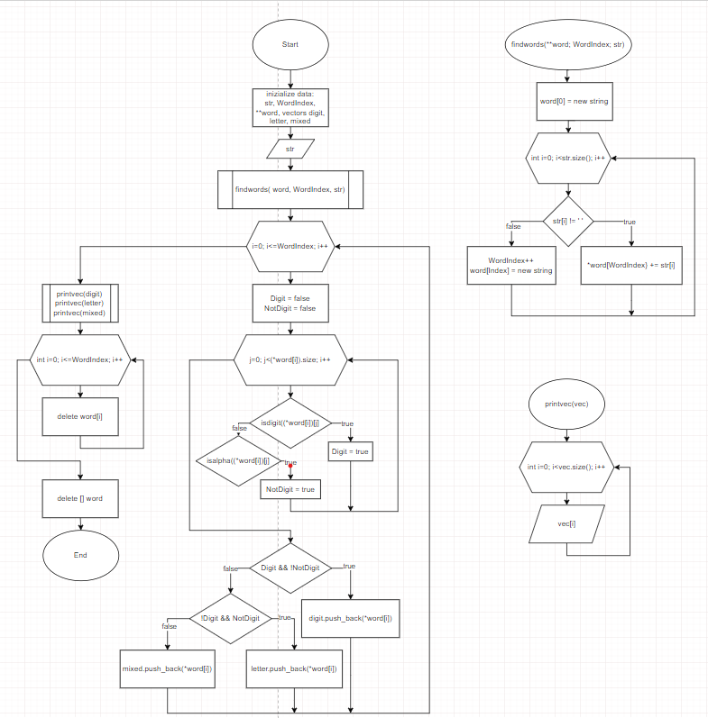

Figure блок-схема до програми 1

* Планований час на реалізацію 1 год

## **3. Код програм з посиланням на зовнішні ресурси:**

Завдання №1 VNS Lab 6 - Task 1-N

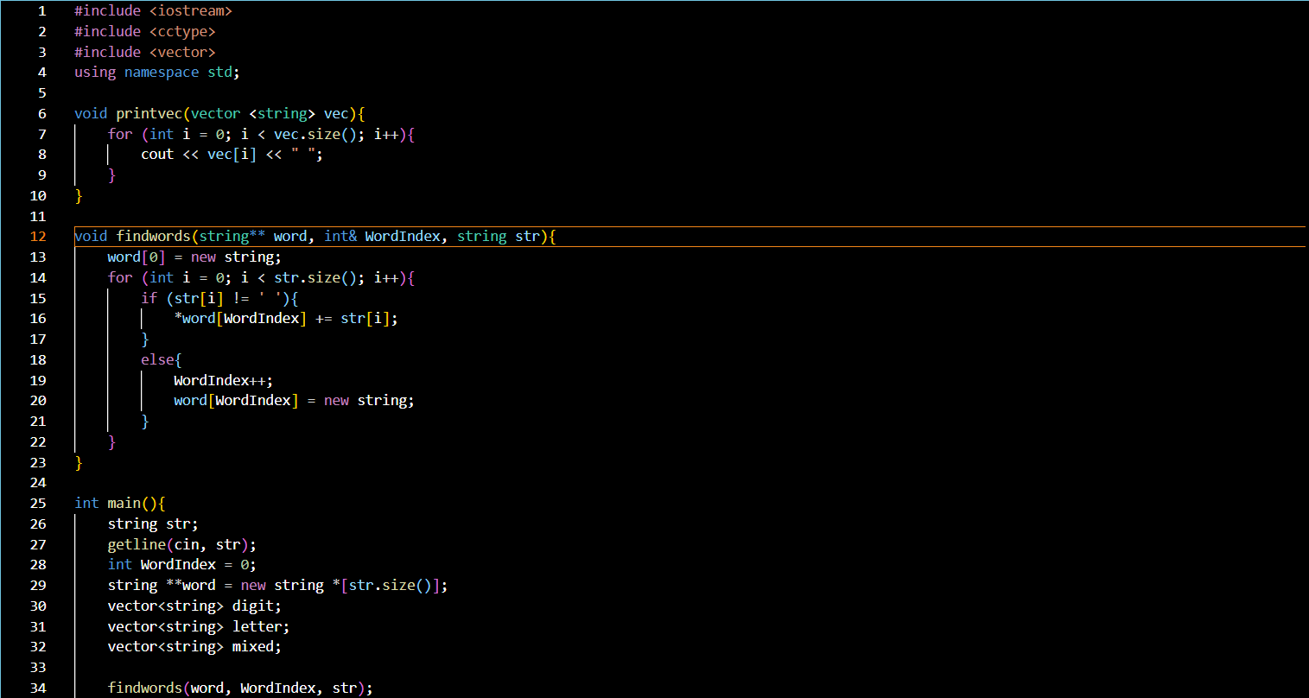

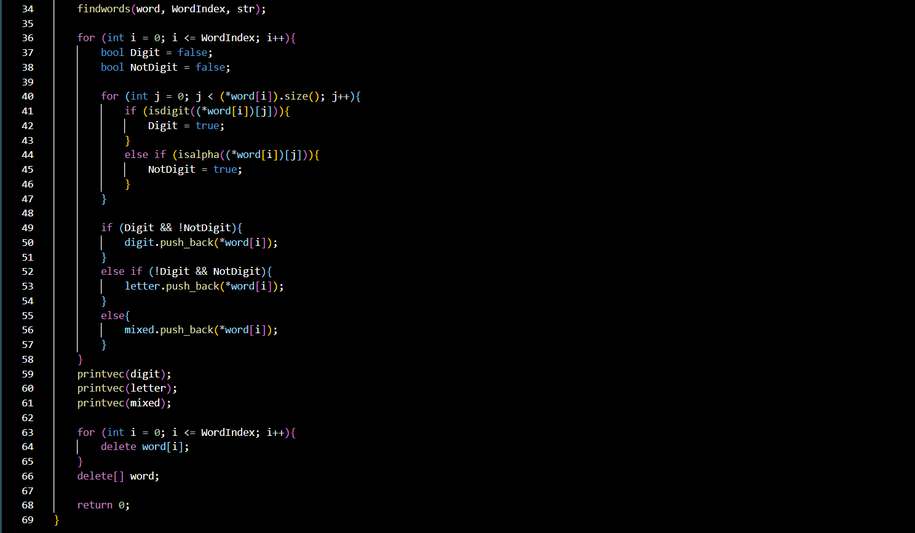

Figure код до програми 1

Завдання №2 VNS Lab 8 - Task 1-N

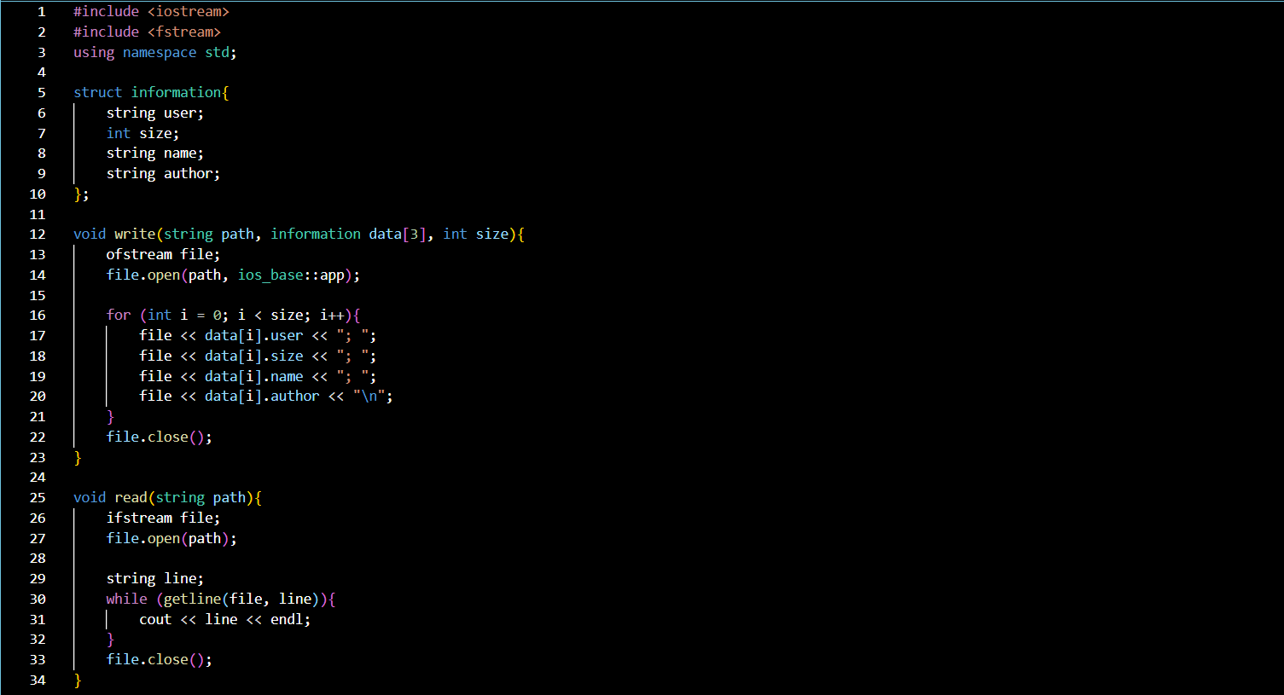

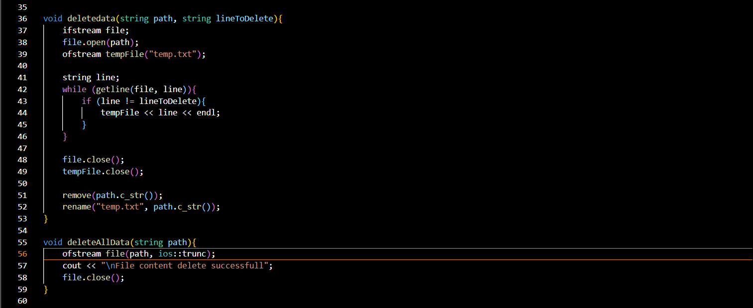

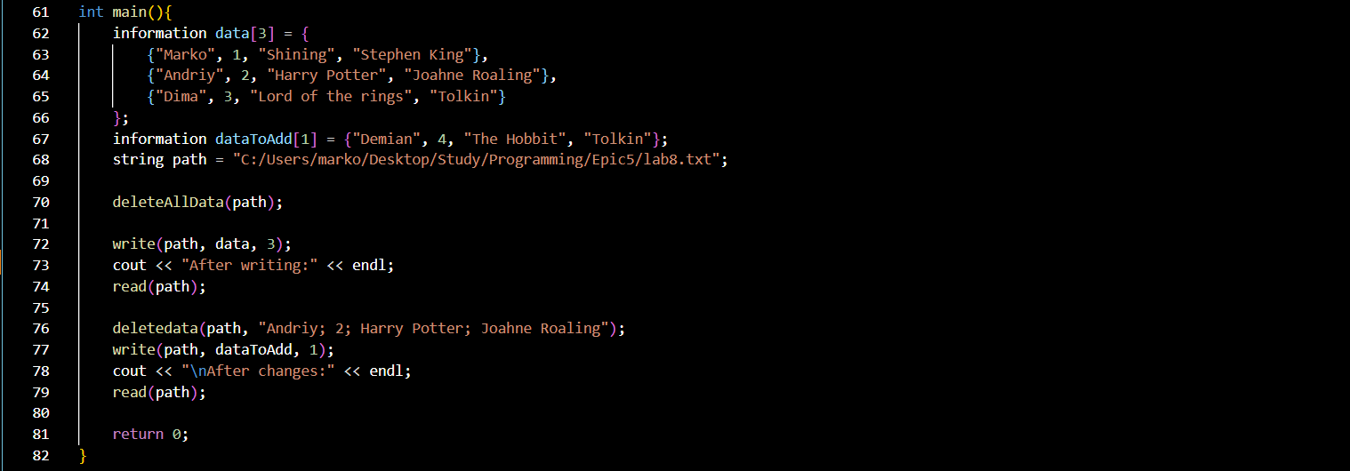

Figure код до програми 2

Завдання №3 VNS Lab 9 - Task 1-N

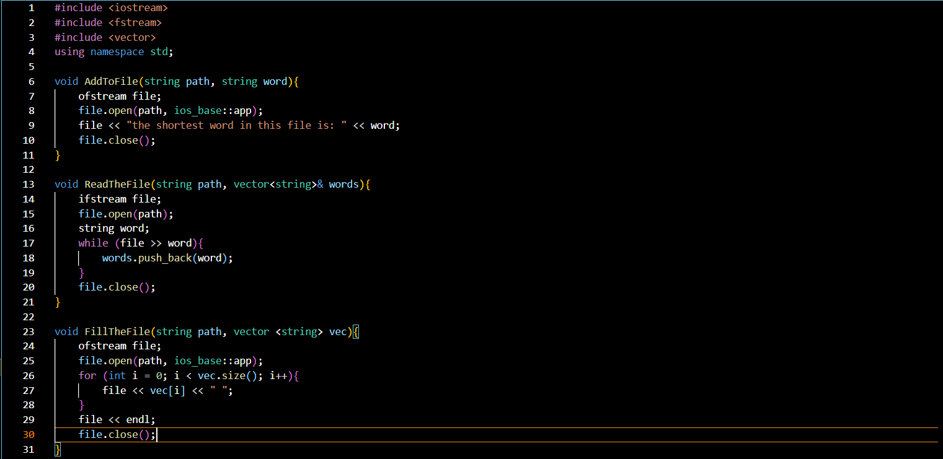

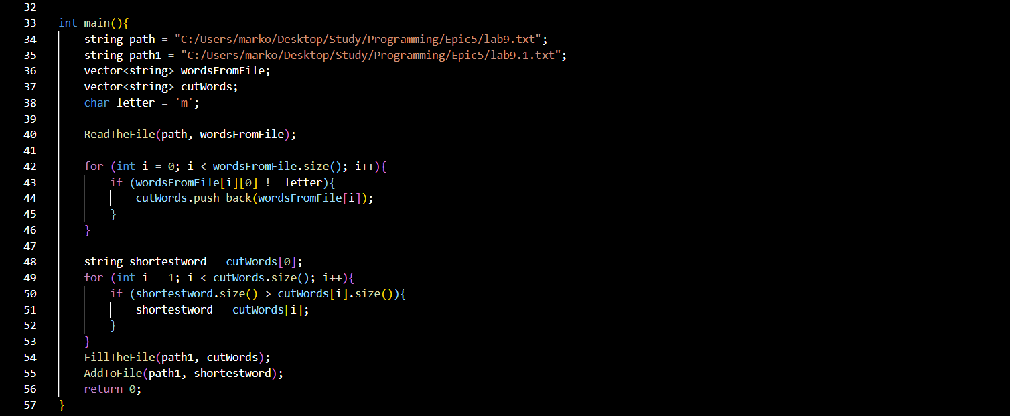

Figure код до програми 3

Завдання №4 Algotester Lab 4.1

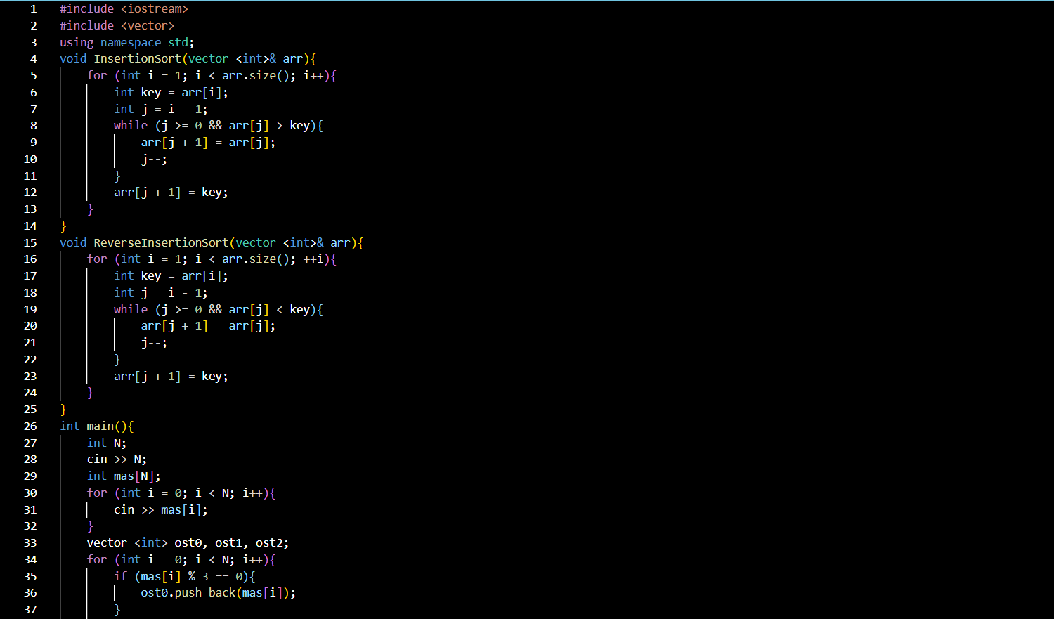

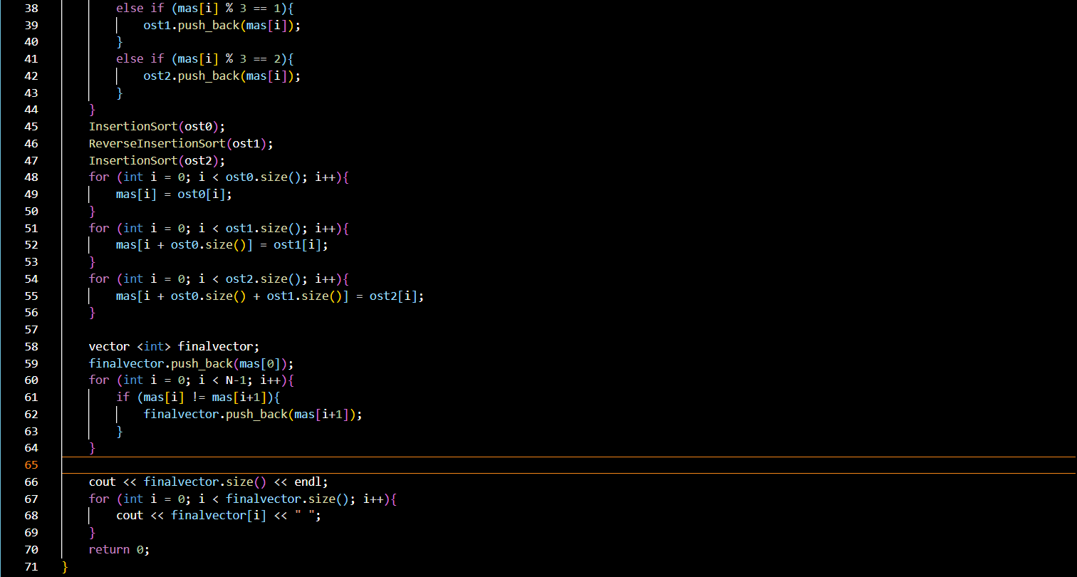

Figure код до програми 4

Завдання №5 Algotester Lab 4.2

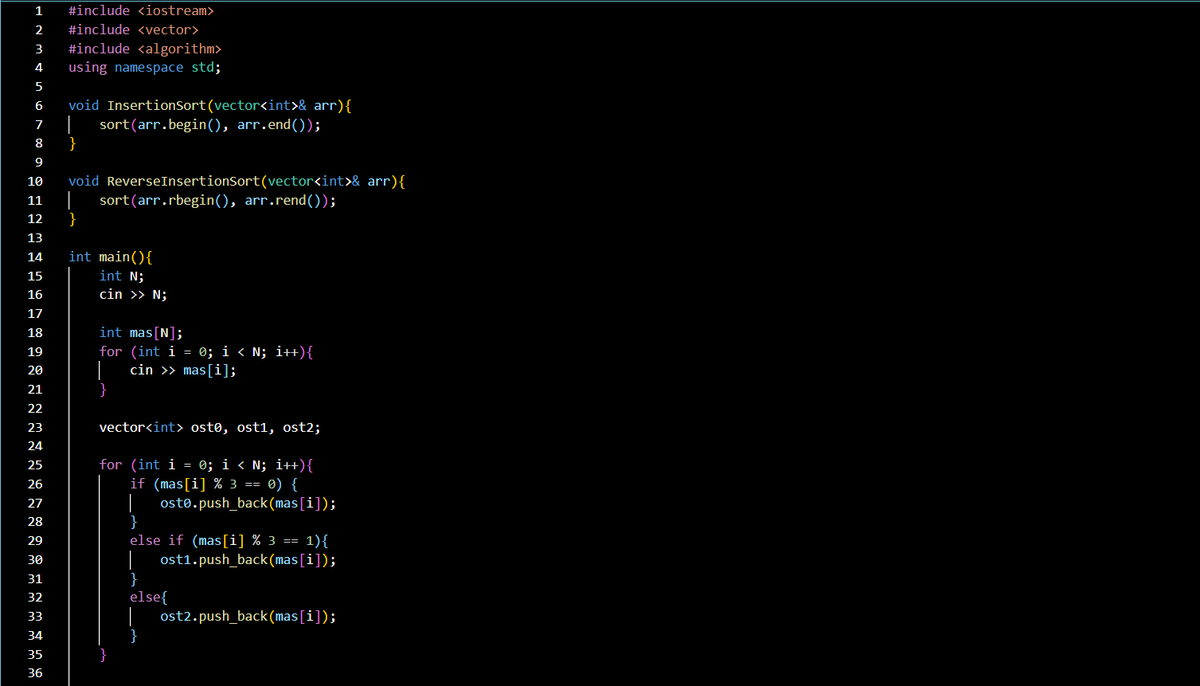

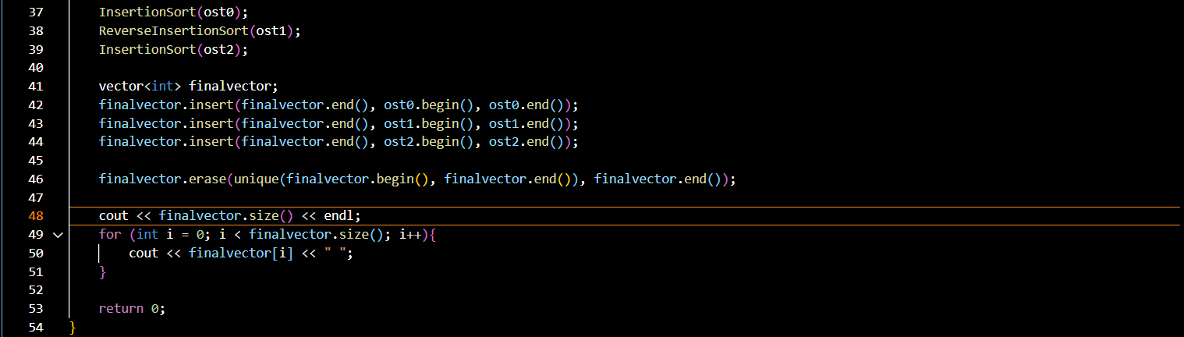

Figure код до програми 5

Завдання №6 Algotester Lab 6

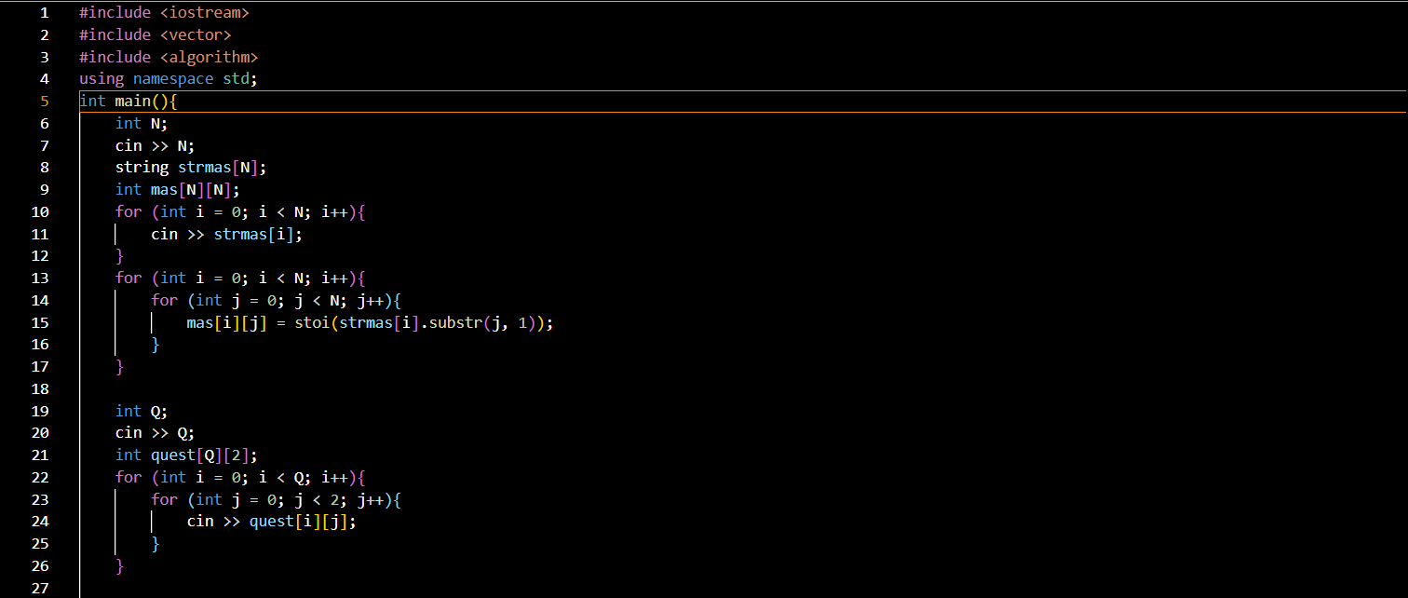

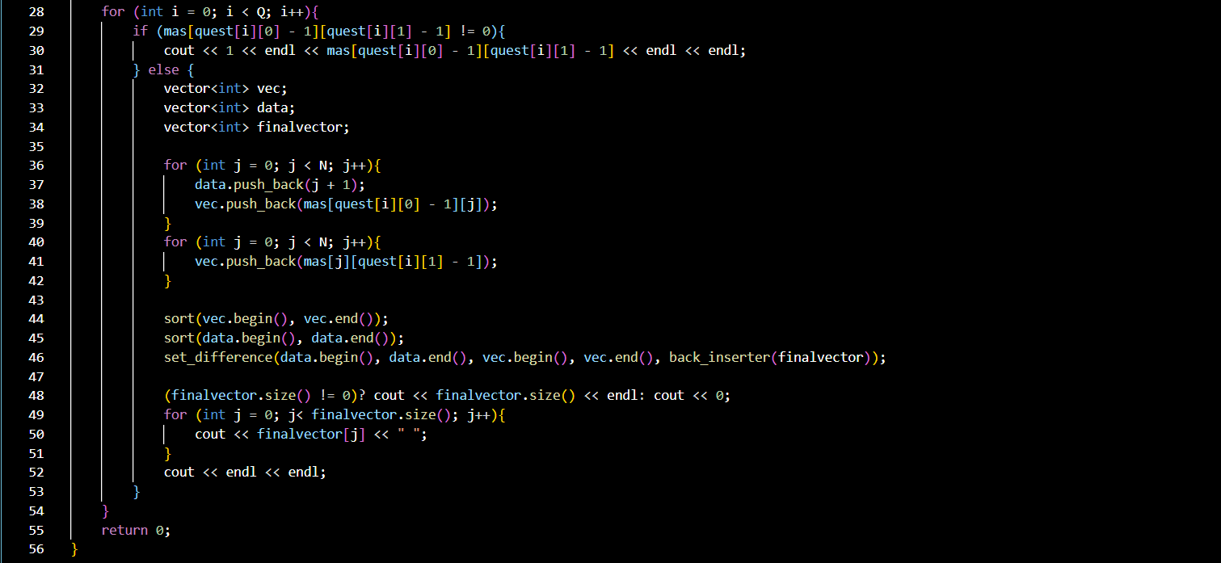

Figure код до програми 6

Завдання №7 Class Practice Work - Task 1-N

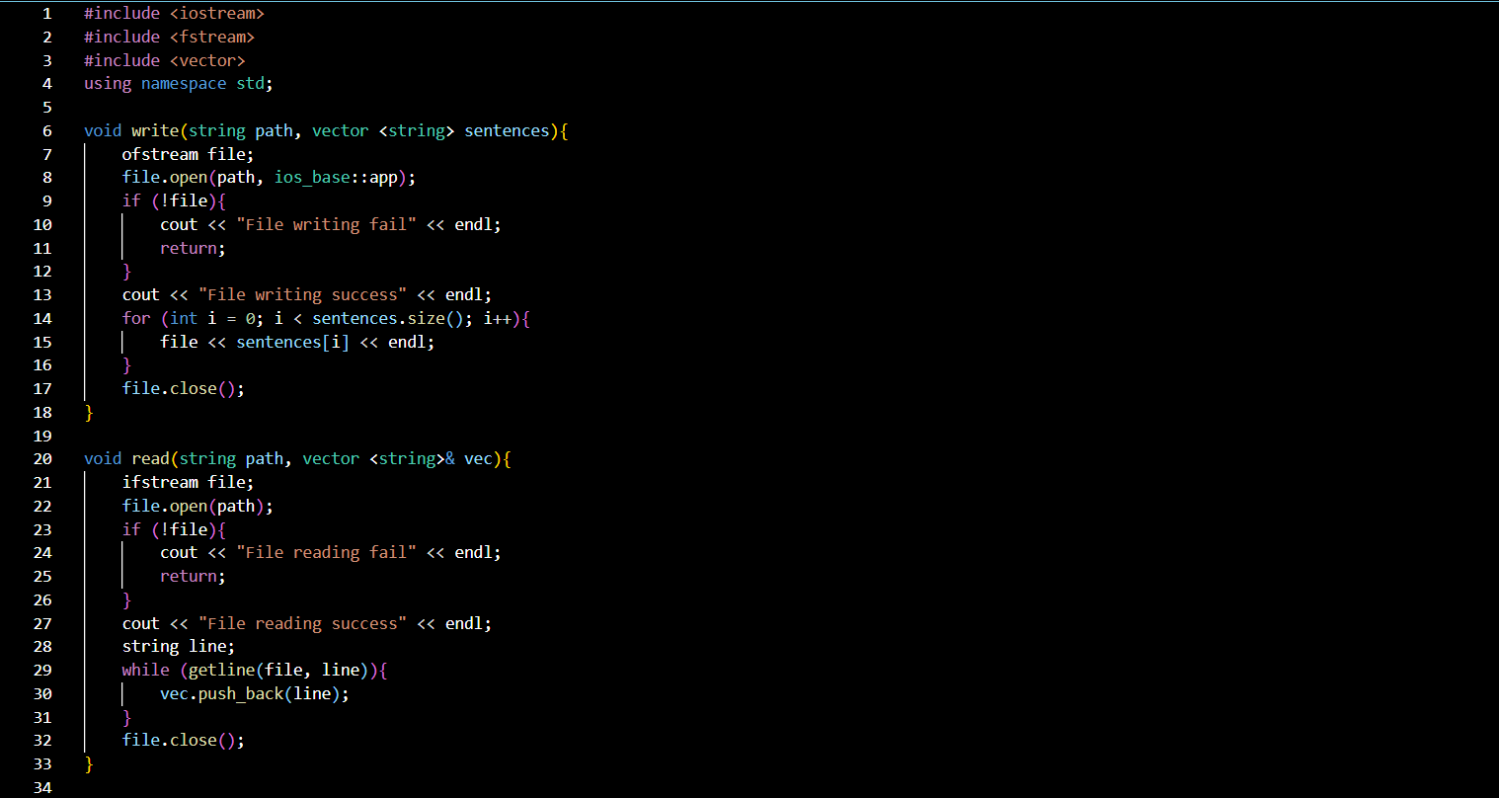

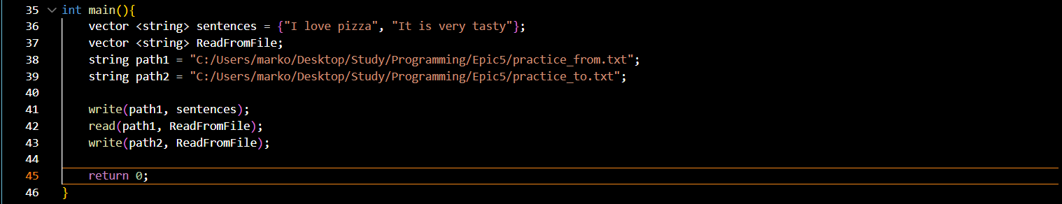

Figure код до програми 7

Завдання №8 Self Practice Work - Task 1-N

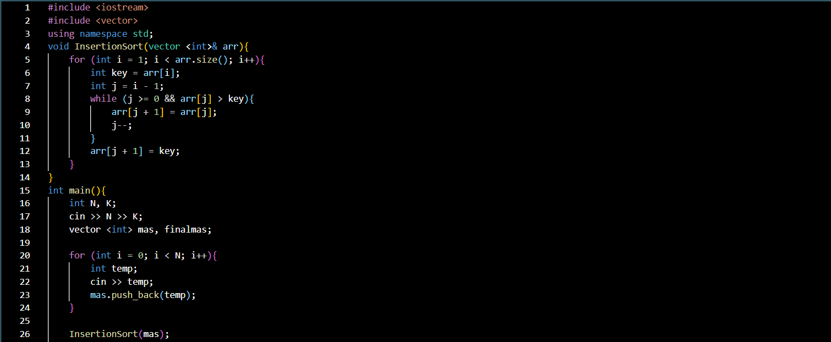

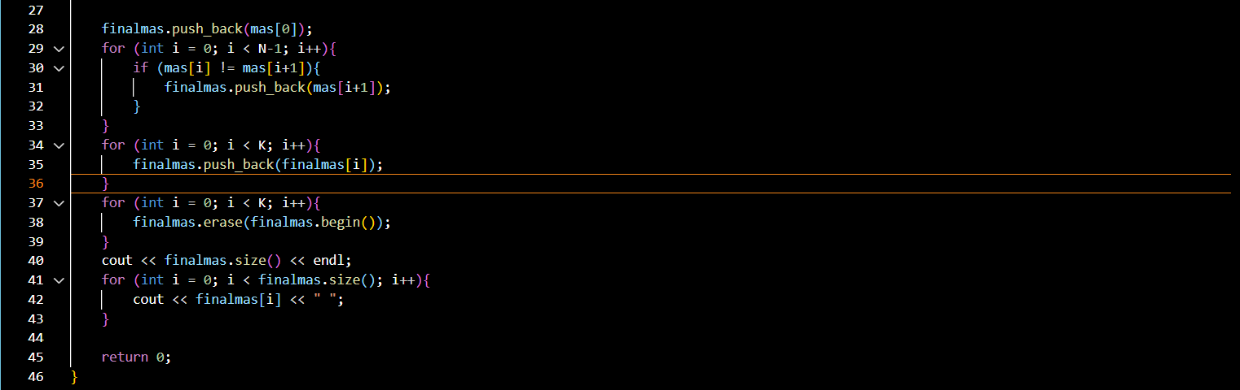

Figure код до програми 8

## **4. Результати виконання завдань, тестування та фактично затрачений час:**

Завдання №1 VNS Lab 6 - Task 1-N

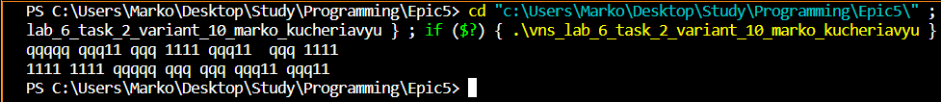

Figure результат виконання програми 1

Час затрачений на виконання завдання 1 год

Завдання №2 VNS Lab 8 - Task 1-N

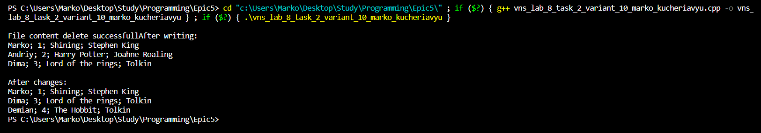

Figure результат виконання програми 2

Час затрачений на виконання завдання 1 год

Завдання №3 VNS Lab 9 - Task 1-N

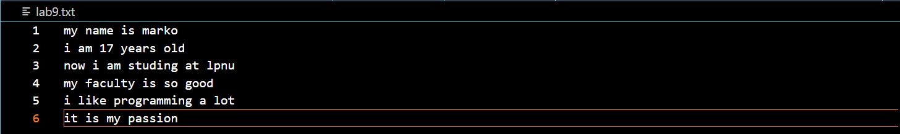



Figure результат виконанння програми 3

Час затрачений на виконання завдання 40 хв

Завдання №4 Algotester Lab 4.1

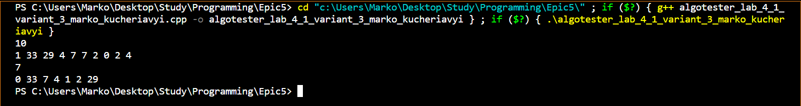

Figure результат виконання програми 4

Час затрачений на виконання завдання 1 год

Завдання №5 Algotester Lab 4.2

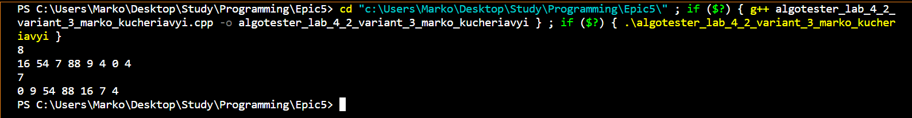

Figure результат виконання програми 5

Час затрачений на виконання завдання 40 хв

Завдання №6 Algotester Lab 6

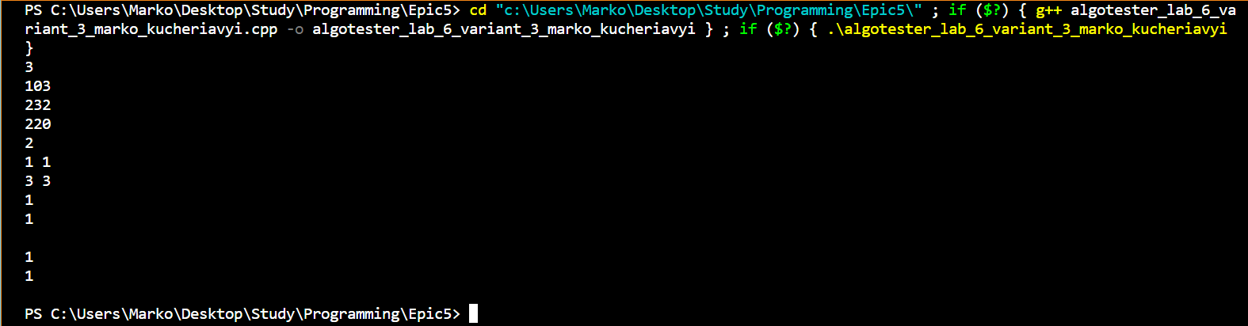

Figure результат виконання програми 6

Час затрачений на виконання завдання 1 год

Завдання №7 Class Practice Work - Task 1-N







Figure результат виконання програми 7

Час затрачений на виконання завдання 30 хв

Завдання №8 Self Practice Work - Task 1-N

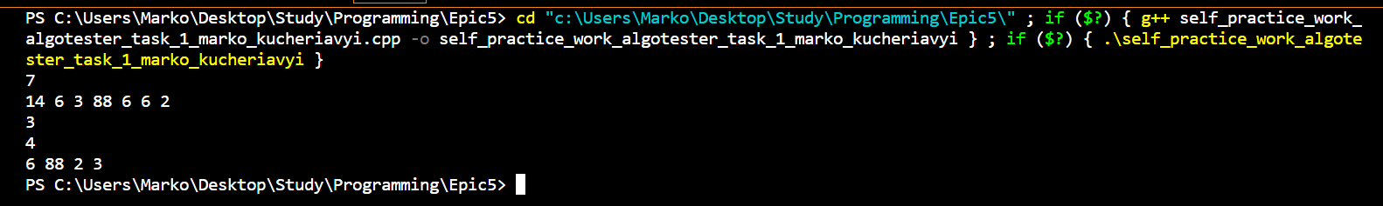

Figure результат виконання програми 8

Час затрачений на виконання завдання 45 хв

## **5. Кооперація з командою:**

* Мали оффлайн зустріч 11.16 де обговорили VNS LABS ;
* Мали оффлайн зустріч 11.20 де обговорили Сlass Practice, та Algotester Labs;
* Мали онлайн зустріч 12.2 де поділилися досвідом написання програм.

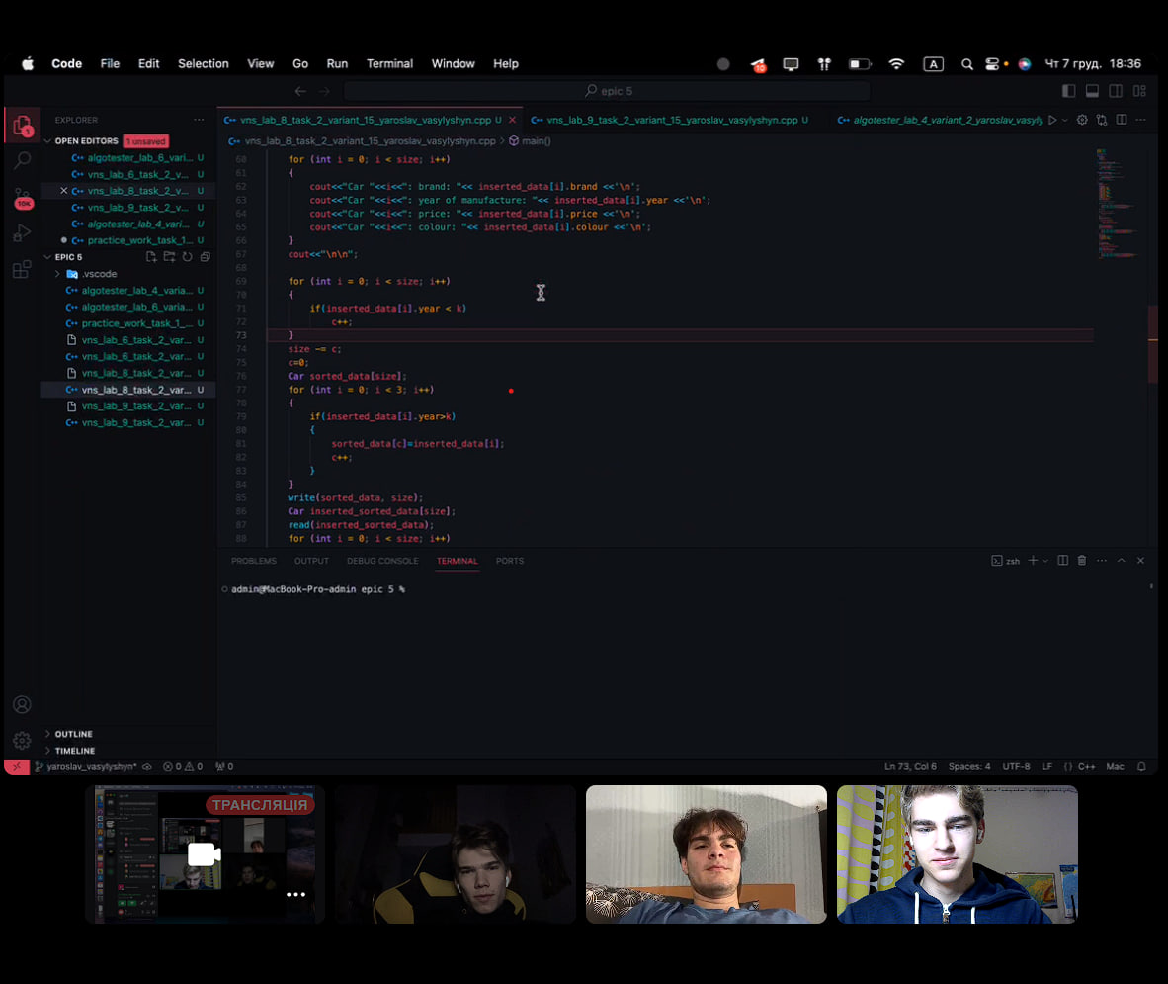

# **Висновки:**

На цій лабораторній роботі я ознайомився і навчився працювати з типами даних char і string. Щоб закріпити вивчений матеріал написав лабораторну з ВНС. Далі опрацьовував бінарні файли і техніки роботи з ними. Написав пару лабораторних робіт і практичне завдання. Окрім цього зробив 3 задачі з алготестера, де використовував вектори. Коди програм і звіт закинув на гітхаб і зробив pull-request.